Zeitzeugen berichten
12 april 2005

Kurt Biedenkopf

Kurt Biedenkopf in het Goethe Institut Amsterdam, 12 april 2005

Op 12 april hield Kurt Biedenkopf, voormalig minister-president van de Oost-Duitse deelstaat Saksen en prominente CDU-lid, een lezing waarin hij terugblikte op 15 jaar herenigd Duitsland. De bijeenkomst werd georganiseerd in het kader van de lezingencyclus ‚Zeitzeugen berichten’ van het Goethe Institut Amsterdam, het Genootschap Nederland-Duitsland en het Duitsland Instituut Amsterdam. Hier volgt het verslag van de bijeenkomst:

Introductie door Ton Nijhuis, wetenschappelijk directeur van het Duitsland Instituut

Kurt Biedenkopf is niet alleen Zeitzeuge van de ontwikkelingen in Duitsland van de laatste vijftien jaar, maar heeft als uit West-Duitsland afkomstige minister-president van de Oost-Duitse deelstaat Saksen ook zelf vorm gegeven aan die ontwikkelingen, en was in die functie erg geliefd en succesvol. Gezien de volle zaal vanavond – we moesten bijna mensen wegsturen – is de interesse voor de heer Biedenkopf ook hier erg groot. Ik hoef hem hier dan ook nauwelijks te introduceren, en volsta met een paar biografische gegevens:
In de jaren zestig was Biedenkopf, toen 34 jaar oud, professor in de Economie aan de Universiteit van Bochum. In 1967, 37 jaar oud, werd hij daar rector. Dat getuigt niet alleen van wetenschappelijk, maar ook van bestuurlijk en politiek talent.
Sinds 1966 is Biedenkopf lid van de CDU en vervulde voor die partij vele belangrijke functies. Zijn politieke carrière werd mede bepaald door, als ik het zo mag noemen, zijn tweeslachtige relatie met Helmut Kohl. Biedenkopf was binnen die relatie de analyticus, de man met de ideeën. Op voorstel van Kohl werd Biedenkopf in 1973 secretaris-generaal van de CDU, maar legde deze functie in 1977 neer, mede door de meningsverschillen met Kohl.
In de jaren tachtig was Biedenkopf actief in de politiek van Noordrijn-Westfalen, tot hij in 1988 zijn mandaat neerlegde en zich weer aan de wetenschap wijdde. Hij was gastprofessor in Leipzig, toen hij in 1990 toch weer in de politiek terecht kwam en de eerste democratisch gekozen minister-president van Saksen werd. Tot drie keer toe wist hij de absolute meerderheid bij de verkiezingen in Saksen te winnen. Biedenkopf bleek de ideale vertegenwoordiger van de Oost-Duitse belangen en zal dan ook vanavond voornamelijk over zijn ervaringen als minister-president in Saksen vertellen.

Voordracht Kurt Biedenkopf

Onomkeerbaar proces
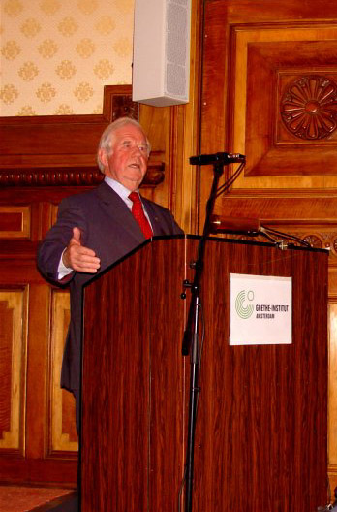
Op de vriendelijke introductie van de heer Nijhuis moet ik één correctie geven: ik ben destijds niet afgetreden als secretaris-generaal van de CDU. Dat heeft de heer Kohl in zijn boek anders beschreven, maar ik heb de volle vier jaar vol gemaakt en heb me toen niet meer kandidaat gesteld. Ik heb ook nooit een carrière in de politiek nagestreefd. Ik werd vanuit een industriële functie gevraagd als secretaris-generaal, en ik beschouwde dat als mijn “public duty”. De politiek was echter niet mijn levensdoel, dan zou ik ook mijn onafhankelijkheid verloren hebben.
Toen ik gevraagd werd als Zeitzeuge, was ik in eerste instantie ietwat geïrriteerd, maar ik heb er nu eigenlijk toch wel de leeftijd voor. En ik deel mijn ervaringen graag.
In 1978 was ik betrokken bij het schrijven van het Grundsatzprogramm van de CDU. In dat jaar was er een Pool tot paus gekozen, Johannes Paulus II. Voor mij was toen duidelijk dat Europa cultureel en geestelijk niet gedeeld was, ondanks de verschillende politieke machtssferen. Het wekte veel verbazing dat de paus zo ongelooflijk populair bleek in Polen en zoveel mensen op de been kreeg toen hij zijn vaderland bezocht. Hij heeft de Solidarnosc- beweging van Lech Walesa groot gemaakt. In 1980-1981 kende Polen een fase van openheid, en dat is wat mij betreft het begin van de Europese hereniging. Hier is de ontwikkeling zichtbaar die tot Gorbatsjov leidde en werd een proces in gang gezet dat onomkeerbaar was. Tegen deze achtergrond is ook de val van de Muur te begrijpen. Er ontstond een bereidheid bij de mensen om tegen de dictatuur stelling te nemen. De tijd was rijp.

Onvoorbereid
Op de avond van 9 november 1989 was er in de Bondsdag een vergadering over het verenigingsrecht. Daarvoor gold een aanwezigheidsplicht op verzoek van de SPD, omdat de partij bang was dat een wijziging van het verenigingsrecht tot goedkeuring van bepaalde partijdonaties zou leiden. De zaal was dus vol die avond. Midden in zijn voordracht las één van de sprekers een briefje voor, waarop stond dat in de DDR vrijheid van reizen was ingevoerd en ging vervolgens door met zijn eigen verhaal. Niemand reageerde, het drong niet echt door. Pas later ontstond er commotie en begon het rond te zoemen. Toen stond plotseling een afgevaardigde op en zette het volkslied in. De hele Bondsdag zong mee. Daarna ging ieder weer zijns weegs. Dit was een zeer betekenisvolle gebeurtenis, omdat het aantoont dat iedereen volledig onvoorbereid was op dat wat er gebeurde. Dat is ook het grootste probleem van de eenwording geweest.
Kohl kwam enkele dagen later met zijn bewonderenswaardige tien-punten-plan, en in februari 1990 werd de economische en monetaire unie tussen BRD en DDR afgesproken. Eén van de problemen was dat met de val van de Muur iedere DDR-burger het West-Duitse staatsburgerschap kon aanvragen, omdat de BRD het Oost-Duitse nooit erkend had. Dat had dus een geweldige stroom Oost-Duitsers die naar West-Duitsland kwamen tot gevolg. We moesten ervoor zorgen dat de Oost-Duitsers in Oost-Duitsland wilden blijven en daarvoor de voorwaarden creëren. Er was dus snel een economische eenwording nodig.
Wat betreft de staatkundige eenwording: het lukte met de Sovjet-Unie overeen te komen dat een verenigd Duitsland lid van de NAVO bleef. Dat lijkt nu normaal, maar dat was destijds niet het geval. President Bush sr. heeft daar een belangrijke rol in gespeeld. Hij stond garant voor Duitsland. Dat waren wezenlijke buitenlandspolitieke voorwaarden voor de hereniging.
Ook de Europese eenwording was een voorwaarde voor de vereniging van beide Duitslanden. Duitsland is in een onomkeerbare vorm in de EU geïntegreerd. Wat wij dus in Saksen en in de andere Oost-Duitse deelstaten beleefd hebben, is een gevolg van de zelfbevrijding van Oost-Europa. Het zijn allemaal onderdelen van hetzelfde proces die culmineerden in de Duitse eenheid.
Overigens is het niet helemaal waar dat Duitsland geheel onvoorbereid was op de eenwording. In de jaren vijftig en zestig werd er wel degelijk nagedacht over hoe er met een eventuele hereniging moest worden omgegaan, die werd min of meer voorbereid. In de jaren zeventig werden deze activiteiten op aandringen van de DDR echter gestaakt en daarna min of meer vergeten. Na de val van de Muur is men weer van voren af aan begonnen over een eenwording na te denken, nu aan de hand van de realiteit.

Ruinen schaffen ohne Waffen
De DDR was geruïneerd in 1989, het systeem was mislukt, de infrastructuur, de woningen etc. allemaal verwaarloosd. In de DDR noemde de mensen dat ‘Ruinen schaffen ohne Waffen’ (ruines creëren zonder wapens). Het hele systeem moest worden gecorrigeerd, de schade hersteld en tegelijkertijd moest er een nieuwe economie worden opgebouwd. Dat was een enorme uitdaging.
Na de jaren zestig is de economische ontwikkeling in de DDR blijven steken. Een centraal geplande economie kan slechts een bepaalde mate van complexe structuren aan. Toen de regeringsleiders van de DDR -dat merkten, verklaarden ze de stagnatie met het argument dat het socialisme nog niet geheel verwezenlijkt was en vervolgens werd de DDR in de jaren zeventig geheel gecentraliseerd. Vanaf toen vond er geheel geen ontwikkeling meer plaats en ging het erom de situatie in stand te houden. De Muur was dus noodzakelijk om de mensen in de DDR te houden. Dit heeft er mede toe geleid dat de mensen in de DDR gewend zijn te improviseren, en dat was van ongelooflijk grote waarde in de eerste jaren na de eenwording. De DDR-bevolking moest zien te leven met de onvrijheid en de controle en bewaking van de staat die onvoorstelbare dimensies aannam. Dat leidde tot een soort dubbelleven: hetgeen je in het openbaar deed en hetgeen je in de privésfeer deed. Na de val van de Muur viel dat weg en moesten de DDR-burgers zien om te gaan met de openheid, die ze altijd verlangd hadden maar waarvan ze niet wisten hoe ze ermee moesten omgaan.
We moesten er voor zorgen dat mensen zich geen tweederangsburgers zouden voelen en niet hun veerkracht en trots zouden verliezen.

Saksen
In Saksen heersten gunstige voorwaarden voor dit proces. Om dat te verklaren moet ik eerst iets vertellen over Oost-Duistland. Er bestaat namelijk geen Oost-Duitsland. Het gaat om een aantal geheel verschillende deelstaten. Je hebt het agrarische Mecklenburg-Vorpommern, de metropool Berlijn, het zeer dunbevolkte Brandenburg, Saksen-Anhalt met centra als Magdeburg en Halle, Thüringen, dat als zodanig pas sinds de Eerste Wereldoorlog bestaat, en Saksen, dat al eeuwenlang als homogeen gebied bestaat. Dat heeft een sterke identiteit van de Saksen tot gevolg, die elders minder aanwezig is. Dat is een sterke voorsprong gebleken.
Saksen is de wieg van de Duitse industrialisering, die aan het eind van de achttiende eeuw tot stand kwam met de bouw van textielmachines. Dat heeft er weer voor gezorgd dat er een sterke Bürgergesellschaft (bourgeoisie en middenstand – M.V.) vertegenwoordigd was. Er heerste een enorme dynamiek door de welstand en de ontwikkeling van de handel. Leipzig en Chemnitz waren in de negentiende eeuw industriële metropolen. Saksen was rijk en welvarend tot de Tweede Wereldoorlog.
Mijn vader is in Saksen geboren en ik heb er zelf gewoond tussen 1938 en 1945. Ik had dus al een persoonlijke band met de deelstaat en dat was een interessante symbiose. Daardoor heb ik veel kunnen bereiken met de mensen.
Ik kon twee dingen doen toen ik minister-president werd: de achterstand die er was in vergelijking met de BRD inhalen, of naar de situatie toewerken waarin Duitsland in 2020 verkeert. Ik heb voor dat laatste gekozen. Daarom zijn we nu één van de belangrijkste micro-electronische centra van Europa. Er zijn drie technische universiteiten, Siemens zit er, dat hebben we bereikt.
Maar het gaat niet alleen om het economische, maar vooral ook om het culturele, geestelijke en wetenschappelijke proces. Destijds is de fout genaakt dat de hereniging voornamelijk als economisch proces werd gezien. De eenwording was een uitstekende gelegenheid geweest de niet goed functionerende structuren van de BRD aan te passen, maar in plaats daarvan zijn al die West-Duitse structuren op Oost-Duitsland toegepast. De BRD was de norm. In Saksen deed je bijvoorbeeld na twaalf jaar eindexamen. Dat systeem wilde de BRD niet erkennen, want daar duurden lagere en middelbare school dertien jaar. Wij wilden in Saksen juist wel vasthouden aan die twaalf jaar, omdat de economische situatie ons eerder tot een kortere dan tot een langere opleidingsduur dwingt. We hebben toen ons onderwijssysteem en de resultaten daarvan vergeleken met die van Beieren, waar kinderen na dertien jaar eindexamen deden. De scholieren uit Saksen bleken beslist niet slechter uit de bus te komen, en pas toen werd de eis van dertien jaar losgelaten.

Kosten
Na de eenwording heerste er een enorme werkloosheid in de Oost-Duitse deelstaten. Veel banen in de DDR vielen weg, omdat ze kunstmatig gecreëerd en in stand gehouden waren, dat was in een markteconomie niet vol te houden. Daardoor is er een schaduweconomie ontstaan. Een tweede grote fout bij de eenwording is dat een groot deel van de opbouw van Oost-Duitsland door schulden werden gefinancierd en niet door geld dat West-Duitsland gewoon kon betalen. Direct na de val van de Muur was meer dan 70 procent van de West-Duitsers bereid extra geld te betalen om de eenwording van Duitsland te kunnen bekostigen. Maar dat wilde Kohl toen niet. Daarna werd wél de solidariteitstoeslag ingevoerd. Dat is natuurlijk een verkeerde term, daarmee haal je Oost-Duitsland naar beneden. Het is niet zo dat West-Duitsland de Oost-Duitse deelstaten helpt, maar dat beide delen Duitsland samen opbouwen. Wat echter ook gezegd moet worden is dat geen enkele politieke partij geprobeerd heeft de eenwording te populariseren en zo uit te buiten.
Nu gaat de discussie over hoe het verder moet met de eenwording en de economische gevolgen daarvan. Dat is een gerechtvaardigde vraag. Ook in West-Duitsland bestaan grote verschillen. Sleeswijk-Holstein en Baden-Württembeg zijn ook totaal verschillende deelstaten. In Duitsland tref je vele verschillende levensomstandigheden aan, ook binnen deelstaten. In Beieren is onderzoek gedaan naar de koopkracht in verschillende steden, en alleen al in deze deelstaat bestaan verschillen van 25 procent. Je kunt dus niet alles in Oost-West-termen uitdrukken. Toen Hartz IV werd ingevoerd is er voor een uitkering gekozen, die in West-Duitsland 17 euro hoger is dan in Oost-Duitsland. We hebben toen om een motivatie van deze verdeling gevraagd: waarom is er bijvoorbeeld niet gekozen voor een verschil tussen Noord en Zuid? Daar is geen zinnig antwoord op te geven. Je moet eigenlijk of overal de zelfde uitkering invoeren, of volgens koopkrachtpariteit.
De echte uitdaging van de eenwording komt de komende tien jaar, als duidelijk wordt welke demografische ontwikkelingen zullen plaatsvinden. Het is moeilijk jonge mensen vast te houden in economisch zwakkere regio’s. Dat zal overigens overal in Europa tot spanningen leiden, niet alleen in Duitsland. We moeten dus voor betere opleidingen zorgen, een structuur in onze deelstaat creëren, waarbij jongeren het gevoel hebben dat ze kansen hebben. Dat geldt ook voor Midden-Europa en het gaat om meer dan alleen de economische dimensie. Dat moeten we voor elkaar krijgen.

Gesprek Ton Nijhuis met Kurt Biedenkopf

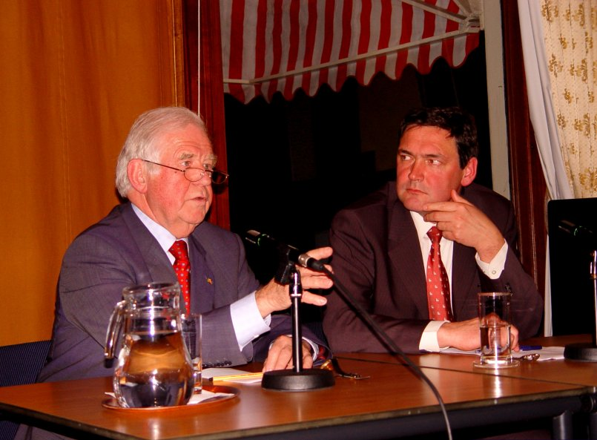
Over de financiële politiek van de DDR en de gevolgen daarvan:
Biedenkopf: De DDR leende van de ene instantie geld om het op een rekening van een andere instantie te storten zodat het leek alsof ze geld hadden. In werkelijkheid bedroeg de productiviteit van de DDR slechts 20 tot 25 procent van de productiviteit in de BRD. De verandering van dit systeem was een zeer moeilijke aangelegenheid. Ik kan me herinneren dat ik bij een bedrijf in Hoyerswerda de werknemers moest vertellen dat 70 tot 75 procent van hen ontslagen zou worden. Daar kwamen toen niet eens protesten op. Men was zich heel erg bewust van de onmogelijkheid van de situatie. Eén werknemer riep dat hij dan dezelfde ontslagregeling wilde als die in de BRD, maar daarop reageerden zijn collega’s met de mededeling dat hij toch zelf ook wel wist dat dat niet kon. We hebben geprobeerd dát bewustzijn constructief te gebruiken in Saksen.

Gezonde staatsstructuren
Ton Nijhuis: Om een gezonde economie te kunnen bewerkstelligen, zijn gezonde staatsstructuren nodig. In dit kader heb ik drie vragen
- Hoe heeft u er voor kunnen zorgen dat de gigantische bureaucratie werd aangepakt?
- U heeft de Treuhandanstalt niet genoemd
- Welke invloed heeft de grondonteigening hierin gespeeld?
Biedenkopf: Om maar te beginnen met dat laatste punt: de grondonteigening heeft de ontwikkeling van de eenwording zeer zwaar belast. We moesten het verschil tussen bezit en eigendom aan de mensen uitleggen. We hebben geprobeerd dat relatief snel te corrigeren en hebben voorrang gegeven aan investeerders, die de eigenaars een schadeloosstelling moesten betalen.
Wat betreft het tweede punt: De Treuhandanstalt had een zeer zware taak maar uiteindelijk is die over het geheel genomen succesvol geweest. In 5 tot 7 procent van de gevallen is het fout gegaan, de rest ging goed. Maar veel mensen hebben de Treuhand de schuld gegeven van het feit dat bedrijven de Wende niet konden overleven. Mensen kunnen niet zeggen dat veertig jaar van hun leven nutteloos is geweest. Mede daarom kreeg de Treuhand de schuld van veel problemen. Later zal men inzien dat het niet anders kon, en dat de Treuhandanstalt ook niet anders had kunnen handelen.
Over het aanpakken van de bureaucratie: we wisten helemaal niet hoeveel mensen er in overheidsdienst werkten in Saksen toen we begonnen. Er bestond geen begroting, die moest nieuw gemaakt worden en elke week vonden we nieuwe overheidsinstanties, waarvan we niets wisten. Die vonden we omdat er geld heen ging, er was verder geen enkel overzicht. We hebben avontuurlijke besluiten moeten nemen: wat doen we met al die instanties? Het mooiste was het op gemeentelijk niveau. Er werden mensen tot burgemeester gekozen die geen enkele bestuurlijke ervaring hadden en nog nooit een begroting hadden gezien. Er is in die tijd heel veel bereikt en de meest fantastische mensen werden opeens zichtbaar. Een voor die tijd typische houding was die van een burgemeester van Saksen die ik tegenkwam en die me zei: “Herr Minister-Präsident, ich habe keine Probleme, ich habe nur Aufgaben” (“Meneer de minister-president, ik heb geen problemen, ik heb alleen taken.”)

Verschillen in politieke cultuur
Ton Nijhuis: U zei eerder vanavond dat de verschillen niet alleen maar bestaan tussen Oost- en West-Duitsland. Maar op het gebeid van politieke cultuur zijn die verschillen tussen Oost en West wel zichtbaar. Ook nu weer een drieledige vraag:
- Wat is het verschil tussen Oost- en West-Duitsers in hun houding tot de overheid en hoe ging u daarmee om?
- Is men in de Oost-Duitse deelstaten ontvankelijker voor rechts-radicalisme?
- Komt anti-Amerikanisme meer voor in Oost-Duitsland? Want als dat zo is, is Oost-Duitsland daarmee anders dan andere Oost-Europese landen.
Biedenkopf: Er is een groot verschil in de houding van mensen tot de overheid. In de DDR dienden mensen voortdurend verzoekschriften in. Het was geheel onvoorspelbaar of daar iets mee gebeurde of niet, maar mensen waren het gewend verzoekschriften in te dienen. We hebben een zelfstandig kantoor voor verzoekschriften ingericht, waar mijn vrouw werkte. Zij behandelde er zo’n drieduizend per jaar. De mensen zagen ons als team en kregen het gevoel dat wij ons voor hen inzetten. Overigens hadden de verwachtingen van Oost-Duitsers van de staat zich heel snel aangepast aan de verwachtingen die West-Duitsers van de staat hebben. Dat is nu vrijwel gelijk. Dat zie je trouwens ook bij het geboortecijfer: de gemiddelde leeftijd van 21 jaar waarop vrouwen hun eerste kind kregen in de DDR was binnen twee jaar hetzelfde als in West-Duitsland: 27 jaar. Dat betekende een enorme daling van het aantal kinderen dat in het oosten van Duitsland geboren werd.
In Duitsland hebben mensen sowieso een veel te hoge verwachting van hetgeen de staat kan doen. Allebei de grote volkspartijen, CDU en SPD, hebben er in gelijke mate aan bijgedragen deze verwachtingen te wekken en te vergroten. Nu mensen merken dat de staat hen niet alles kan bieden gaan ze sparen in plaats van consumeren, terwijl de staat juist afhankelijk is van meer consumptie-uitgaven.
Wat betreft het rechtsextremisme: de huidige situatie met de NPD in Saksen is vrijwel geheel op Hartz IV terug te voeren. De CDU in Saksen is momenteel onzeker en dat komt partijen als de PDS en de NPD ten goede. De PDS wordt echter in beslag genomen door interne problemen, dus heeft de NPD meer kansen. Dat moet je echter niet dramatiseren. Rechtsextremisme is een Europees probleem en je moet oppassen dat het geen self-fulfilling prophecy wordt, dat de bevolking uit een soort antihouding kiest voor extreme standpunten. Het voornaamste probleem is dat rechts-extreme uitingen zoveel aandacht en zo’n echo in de media krijgen, zodat het vooral voor veel jongeren aanlokkelijk is daaraan mee te doen. Maar het is geen probleem, het is alleen maar hinderlijk.
Wat betreft het anti-Amerikanisme: ook dat is er niet in Oost-Duitsland. Ook Schröder voerde geen anti-Amerikaanse politiek, maar was wel consequent in zijn houding t.o.v. de Verenigde Staten. Dat komt hem nu ten goede, terwijl Engeland is meegegaan in de argumentatie van de massavernietigingswapens ten tijde van de oorlog in Irak. In andere Oost-Europese landen is de houding t.o.v. Amerika ook niet anders, alleen in Polen wel. Dat land is drie keer opgedeeld geweest en voelt zich heel afhankelijk van de NAVO. Wel hebben veel Oost-Europese landen een kritischer houding ten opzichte van Amerika nu de VS zich, na het wegvallen van de oude machtsblokken VS-USSR, opnieuw moeten legitimeren als wereldmacht. Dat is echter niet verbonden met een anti-Amerikaanse houding.

Vragen uit het publiek
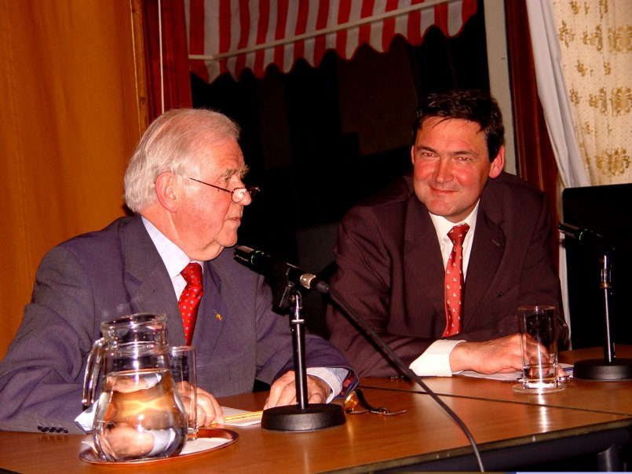
Vraag: Ik heb na de Wende op de Duitse televisie veel Gesprächsrunden (discussieprogramma’s met betrokkenen en deskundigen op tv - M.V.) gezien. Daar was onder andere een psychiater die Maas heette, vaak aan het woord, en die voorspelde grote psychische problemen voor de Oost-Duitsers na het ineenstorten van de DDR.
Biedenkopf: Die voorspellingen zijn niet uitgekomen. Maas heeft hier ook een boek over geschreven, ‘Der Gefühlsstau’, en inderdaad hebben veel mensen de problemen die hij in zijn boek beschrijft gehad, maar het is geen massaal fenomeen geworden.

Vraag: U zei net dat er zonder Europese eenheid geen Duitse eenheid was geweest en dat de uitdaging voor de toekomst is, dat er ook een culturele en geestelijke eenwording plaatsvindt, een heroriëntatie op het historisch erfgoed. Hoe moeten Duitsers dan een Europees burgerschap ervaren?
Biedenkopf: Dat kan best, dat is best mogelijk. Iedereen heeft regionale identiteiten. Ik sprak een keer iemand die zei: Buiten Europa voel ik me Europeaan, binnen Europa voel ik me Duitser en in Duitsland voel ik me inwoner van Saksen. Duitsers definieerden zich al als Duitsers toen de Duitse staat nog niet bestond. Zo rond 1850/1860 definieerden zij hun identiteit in contrast met de Fransen. Duitsers deelden taal, cultuur en geschiedenis, maar geen nationale staat. Er is ook geen Europese natie, dat is het probleem van Europa. Waar liggen dan de wortels van de Europese identiteit? Maar door Europa en de Europese instellingen worden de nationale staten meer gerelativeerd, en hoe meer dat het geval is, des te grotere betekenis krijgen regionale identiteiten. Op die manier kunnen minderheden trouwens ook makkelijker integreren, met hun eigen (regionale) identiteit.

Vraag: U ambieerde nooit een regeringsfunctie in West-Duitsland, maar waarom wel in het Oosten?
Biedenkopf: Toen de Muur gevallen was vroeg men mij een voordracht te houden aan de universiteit van Leipzig. Daar leerde ik Kurt Masur kennen. Die overtuigde mij ervan naar Saksen te komen: “Als je hierheen komt, hoor je erbij.” Ik werd gevraagd als gastprofessor. Er was helemaal geen gastprofessoraat aan de universiteit van Leipzig, maar dat was opeens zo geregeld met een telefoontje aan de toenmalige regeringsleider van de DDR Modrow. Ik wilde echter wel dat het geheel volgens de regels ging, dus ik heb wel een proefcollege gehouden. Maar ik heb geen moment overwogen politiek actief te worden. Ik werd ervoor gevraagd en dan kun je geen nee zeggen. Dat heeft niets met ambitie te maken, maar ik was al in Saksen en ik kende de mensen. Mij werd een keer tijdens een bijeenkomst gevraagd door een inwoner van Saksen waarom je eigenlijk eigendom nodig hebt. Ja, u lacht, maar probeer dat maar eens uit te leggen. Dat is heel moeilijk, en deze man stelde een serieuze vraag, hij wilde weten hoe dat in elkaar zat, met eigendom in de markteconomie. Er moest dus echt een gigantische lacune worden opgevuld en daarbij moet je mensen het gevoel geven dat ze het zelf doen. Ik verbood mijn medewerkers, iedereen met wie ik te maken had, te zeggen: “Wij hebben dat voor jullie gedaan.” Als ik dat hoorde, volgde bij wijze van speken direct ontslag. In plaats daarvan wilde ik dat ze zeiden: “Jullie hebben het gedaan en wij mochten erbij helpen.”

Verslag: Marja Verburg, medewerker voorlichting en projecten bij het Duitsland Instituut Amsterdam.

Foto’s: De heer G. König, gevolmachtigd minister van de Ambassade van de Bondsrepubliek Duitsland in Den Haag

Hartz IV is de naam van een aantal maatregelen die de regering-Schröder heeft genomen om de arbeidsmarkt te hervormen. Deze maatregelen werden op 1 januari 2005 ingevoerd. De kern van Hartz IV is de samenvoeging van de bestaande bijstandsuitkering en de uitkering voor langdurig werklozen tot een uitkering op bijstandsniveau. Deze uitkering wordt het Arbeitslosengeld II genoemd en wordt uitgekeerd nadat het recht op de werklozenuitkering (Arbeitslosengeld I) is verstreken. Met de invoering van Hartz IV krijgen de werklozen dus na een jaar werkloosheid (of anderhalf jaar werkloosheid voor mensen ouder dan 55 jaar) een uitkering gebaseerd op het bijstandsniveau, dat ongeveer 345 euro per maand bedraagt. De gedachte is dat de druk op werkzoekenden om een baan te vinden hierdoor wordt opgevoerd. De regering hoopt dat door Hartz IV de werkloosheid zal dalen en dat er geld zal worden bespaard op het aantal uitkeringen. Het bespaarde geld kan dan worden gebruikt voor het creëren van nieuwe arbeidsplaatsen
Biedenkopf is door de bondsregering aangesteld om als ombudsman een rechtvaardige uitvoering van Hartz IV te bewaken.
De privatisering van de staatsbedrijven vormde een van de belangrijkste onderdelen van de economische aanpassing. Deze taak werd aan de Treuhandanstalt toebedeeld. In artikel 25 van het Einigungsvertrag staat de taak van de Treuhandanstalt als volgt omschreven: "het herstructureren en privatiseren van de voormalige staatsondernemingen, zodat ze kunnen functioneren en concurreren in een markteconomie". Allereerst moest de Treuhand de Kombinate, dit zijn bedrijven die samengesteld zijn uit diverse andere kleinere bedrijven, opsplitsen in aparte bedrijven. Met behulp van advertenties werden potentiële kopers gezocht voor deze ondernemingen, waarbij geen voorkeur bestond voor buitenlandse of Duitse investeerders. Het privatiseren bleek uiteindelijk moeilijker dan verwacht. Het merendeel van de ondernemingen bleek niet rendabel te zijn en had geringe overlevingskansen op de wereldmarkt. De Treuhandanstalt heeft daarnaast een groot gedeelte van de bodemsanering moeten betalen, die nodig was omdat veel bedrijfsterreinen zwaar vervuild waren. Het feit dat vroegere eigenaren van grond of huizen aanspraak konden maken op hun bezittingen (teruggavenregeling) zorgde ervoor dat de verkopen veel minder voorspoedig verliepen dan in eerste instantie gedacht. In plaats van een verwachte winst door de verkoop van bedrijven, heeft de Treuhandanstalt een verlies geleden van ongeveer 250 miljard D-mark en is in de door de Treuhandanstalt geprivatiseerde bedrijven 70 procent van de werkgelegenheid verloren gegaan. Midden 1994 was 95 procent van de staatsbedrijven geprivatiseerd. De Treuhandanstalt is in 1994 opgeheven en haar werkzaamheden worden door enkele andere bedrijven voortgezet.
Destijds was Masur dirigent van het Leipzig Gewandhaus Orkest

